3анятие 8. А мы такие разные. И так огромен мир.
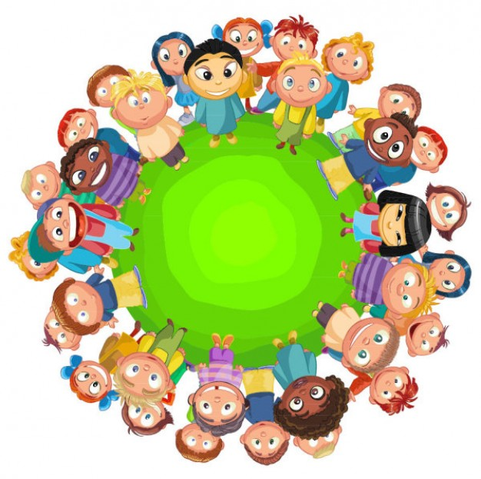

Я, ты, он, она,
Вместе - целая страна.
Вместе - дружная семья,
В слове «мы» - сто тысяч «я».
Большеглазых, озорных,
Черных, рыжих и льняных,
Грустных и веселых.
В городах и селах!

Этот огромный прекрасный мир сотворил Бог.
И венцом творения стал человек. Все мы имеем общих прародителей, Адама и Еву.
И каждый из нас имеет своих маму и папу.
В чем-то мы схожи, но есть и отличия.
Есть девочки и мальчики. Есть больные и здоровые. Есть бедные и богатые.
Кто-то хорошо рисует, кто-то поет, кто-то танцует.
Кто-то отличается от нас цветом кожи, разрезом глаз, ростом или еще чем-то.
Но у каждого из нас есть ДУША. ДУША, которая ВЕЧНА, значит, будет всегда.
Мы не можем увидеть свою душу, мы можем ее только чувствовать.

Если ты поешь снег, заболит горло, и тебе придется его лечить.
Если ты делаешь зарядку, закаляешься, тебе не страшна простуда.
Душа тоже может болеть. И душу тоже нужно лечить, и важно ее закалять.
Подумай, как?
Когда тебе хорошо? Только когда ты получаешь подарки? Или даришь сам?

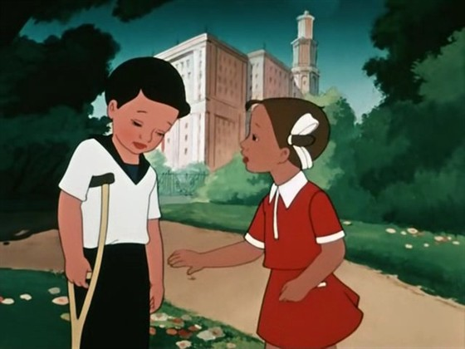
Не ничего прекрасней на планете
Минуты той, когда смеются дети.
С тобой мы очень разные, но все же
Улыбками своими так похожи.

Дарить можно улыбки,
добро,
любовь!

